 | CALIMOTS | PARES AU DECODAGE | CODEO | 1 2 3 LUNE
MANUEL | 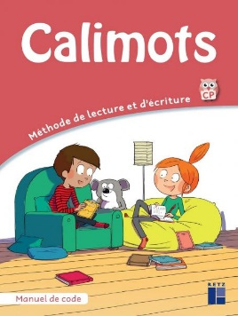 | 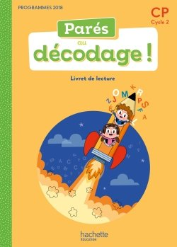 | 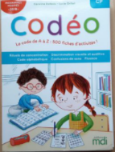 | 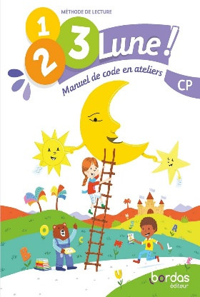
ENTREE | Mélange entrée graphémique et phonologique avec la création du mur des sons contenant le phonème correspondant | Entrée graphémique dans le manuel.  Mélange entrée graphémique et phonologique dans la méthode. | Mélange entrée graphémique et phonologique | Mélange entrée graphémique et phonologique avec 1 double page consacrée à la phonologie
NB DE LECONS | 35 Leçons réparties sur l’année. Des révisions. | 53 leçons répartis l’année.  Des textes à lire reprenant les graphèmes étudiés en fin de période. |  | 36 leçons réparties sur l’année. Des révisions régulières et des tests de fluence en fin de période
NOMBRE GRAPHEMES  1ère PERIODE | 12 graphèmes. | 11 graphèmes. | 15 graphèmes avec le fichier | 15 graphèmes.
INTRODUCTION DES SYLLABES | Lecture de syllabes à partir de la 4ème semaine. | Lecture de syllabes à partir de la 4ème semaine. | Lecture de syllabes la 4e leçon. (après plusieurs séances de discrimination visuelle, auditive et de principe alphabétique). | Lecture de syllabes dès la première semaine
INTRODUCTION DES GRAPHEMES VOCALIQUES | Les graphèmes vocaliques sont introduits en premier dont é puis les graphèmes consonantiques par ordre de fréquence en alternance avec les graphèmes vocaliques.  priorité aux fricatives et liquides la première période | Les graphèmes vocaliques sont introduits en premier (é avant le e) puis les graphèmes consonantiques liquides et fricatives en première période. | .  Les graphèmes vocaliques sont introduits en alternance avec des consonantiques (fricatives et liquides) | Les graphèmes vocaliques sont introduits en premier dont le é  Les graphèmes consonantiques sont introduits par deux sur la même page.  Choix d’introduire une diphtongue peu fréquente ui sur la 1ère période. Le graphème « eu » graphème complexe est introduit à la 1ère période
DISTRACTEURS | Illustrations liées aux phrases à lire | Pas de distracteurs. | **Images pour l’activité phonologique  illustrations des mots et textes | Peu de distracteurs  Images pour l’activité de phonologie
ETAYAGE | Lettres muettes grisées désetayage en période 5  Vagues bleues pour les syllabes désétayage progressif | 3 étayages =3 niveaux de lecture toute l’année.  Niveau 1 : police Opendys  Niveau 2 : alternance de couleur pour chaque syllabe  Niveau 3 : lettre grisée  Gestes Borel Maisonny, dans bandeau. | Graphème étudié coloré  Lettres muettes grisées | Consonnes en bleues et voyelles en rouges pour la lecture des premières lignes puis désétayage à partir de la période 4  Lettres muettes grisées désétayage sur la page suivante  Vagues grisées sous la lecture des 1er mots puis désétayage progressif à partir de la période 3
PAGE DE LECTURE | Lecture des sons des lettres période1 et début période 2  Lecture de syllabes CV et VC  Lecture de morceaux de mots (pseudo-mots) en période 2  lecture de mots (nom commun, verbe  Lecture de phrases  Lecture de textes à partir de la période 2 | Lecture du graphème, de syllabes, de pseudo-mots, de mots (noms communs, verbes à l’infinitif, adverbes, adjectifs), de textes fabriqués avec les graphèmes étudiés.  Les mots non décodables sont en vert. Ils constituent des mots outils.  3 niveaux de lecture : Les textes proposés sont de longueur et complexité différentes. | Des textes sans lien entre eux d’une page à l’autre  Lecture de lettres, syllabes, mots et phrases d’un texte fabriqué avec les graphèmes étudiés 100% déchiffrable sur le graphème étudié | -Lecture de syllabes différenciée  CV  Puis alternance de CV et VC enfin CVC  Ou VCV ou CCV  -Lecture de mots différenciée  -Lecture de phrases différenciée  -Lecture de texte
TEXTES | 100% déchiffrable | Environ 98% déchiffrable (un mot non déchiffrable par texte). | 100% déchiffrable | 100% déchiffrable
NBRE DE GRAPHEME ETUDIE DANS UNE LECON | Dans une même leçon, mélange des syllabes et mots comprenant les graphèmes étudiés. | Pour les graphèmes complexes, plusieurs graphèmes dans une même leçon avec mélange des syllabes, des pseudo-mots, des mots comprenant les graphèmes étudiés. | Dans une même leçon, mélange des syllabes et mots comprenant les graphèmes étudiés. | Deux graphèmes dans une même leçon avec mélange des syllabes et des mots comprenant les graphèmes étudiés
PLACE DES MOTS OUTILS | Apprentissage de 36 mots outils sans lien avec le graphème étudié donc non déchiffrable | 54 mots outils sans lien avec le graphème étudié, pouvant être pour certain déchiffrable et d’autres non. | Pas de traitement spécifique des mots outils dans le cahier | 17 mots outils à mémoriser  Sans lien avec les graphèmes étudiés donc non déchiffrable
OUTILS DISPONIBLES | Deux manuels distincts : un manuel de code et un manuel de lecture (recueil de textes pour la compréhension)  Deux cahiers d’exercices (décoder, comprendre et rédiger)  Un Cahier d’écriture  Affiches des référents à imprimer sur le site | Un fichier d’apprentissages du code avec :  - des exercices non différenciés (connaissance des lettres, phono, encodage, discrimination visuelle)  - des lectures complémentaires à celles du manuel et différenciés de syllabes, pseudo-mots et textes.  Un coffret de jeux : connaissance des lettres, conscience phonologique, décodage, encodage.  Une version numérique pour projection. | Deux cahiers de l’élève  Un fichier de 500 activités photocopiables (fiches phono, décodage encodage, écriture, discrimination visuelle, entrainement à la fluence et concentration) avec CD Rom  Affiches de mots repères des différents graphèmes. | Un fichier d’exercices de code différencié par groupe de besoin.  Un carnet apprenti lecteur qui prolonge le travail de compréhension avec QR Code pour écoute à la maison  Ressources audio et vidéo disponible sur tablette.  Fiches de lecture autonome différenciées : décodage, textes proches du 100% déchiffrable avec activités de compréhension.
LIEN AVEC L’ETUDE DE LA LANGUE ET LA COMPR2HENIOSN | Présence d’encadrés spécifiques à l’étude de la langue  Travail sur le lexique en lien avec le support lecture/compréhension – démarche de découverte, mémorisation, brassage et transfert en production écrite  Activités dictée : syllabes, pseudos-mots, mots et courtes phrases | Aucun élément dans le manuel faisant référence à l’étude de la langue, ni de compréhension. | Pas d’activités d’étude de la langue.  Pas de textes de compréhension orale | Lien avec des activités de copie de production d’écrits et de  de grammaire
MOTS REFERENTS | Les mots référents ne sont pas toujours 100% déchiffrable comme par exemple étoile cheval en période 1 | Les mots référents ne sont pas 100% déchiffrable. | Les mots référents sont 100% déchiffrable | Mots référents sont 100% déchiffrable

